

Rédaction, contenu et révision linguistique : Linda Gauthier, Steven Laperrière et Brigitte Nadon
Coordination de la rédaction : Steven Laperrière
Choix des photos : Linda Gauthier, Steven Laperrière
Mise en page : Brigitte Nadon
Page couverture : Brigitte Nadon

TABLE DES MATIÈRES

Mot de la présidente | p.3
Mot du directeur général | p.5
NOTRE ÉQUIPE | p.6
… Le conseil d’administration et la permanence | p.6
… Les bénévoles | p.13
… Les stagiaires | p.13
… Mentions particulières | p.13
… Membres et mentions d’honneur | p.14
NOS ACTIONS | p.16
… Plaintes en cours | p.16
… Soutien à domicile — Chèque Emploi-service | p.16
… Épicerie et frais de livraison | p.19
… Cliniques de mammographie | p.19
… Rues piétonnes et aménagements urbains | p.20
… Terrasses | p.21
… Régie du bâtiment | p.22
Transport en commun | p.23
… Action collective | p.23
… VIA Rail Canada | p.24
… Navette fluviale | p.25
… Normes d’accessibilité Canada — Comité sur l’environnement bâti | p.25
… Femmes handicapées victimes de violence conjugale | p.25
… COMMUNICATIONS | p.27
… Dans les médias | p.28
PLAN D’ACTION 2022-2023 | p.29
ÉTATS FINANCIERS  Prévisions budgétaires | p.33  p.34

Mot de la présidente

Chères amies, chers amis.

Si vous saviez à quel point nous aurions souhaité tenir cette assemblée générale en présentiel, pour enfin mettre une fois pour toutes derrière nous la pandémie et toutes les horreurs qu’elle a engendrées.

Malheureusement, pour la troisième année consécutive, c’est en formule virtuelle que nous vous présenterons les réalisations et les projets en cours et à venir de votre RAPLIQ. Nous avons cru plus prudent de le faire de cette façon.

Les bouleversements et les luttes se succèdent et on a parfois l’impression que, quelle que soit la quête, la cause, on tourne en rond, ne touchant que du bout des doigts le fruit de nos combats.

Mais, au contraire chères amies, chers amis, nous avançons et beaucoup plus que nous l’aurions imaginé. Des ententes avec de grandes chaînes alimentaires, des partenariats avec des instances ministérielles, lesquelles se multiplient d’année en année.

Ces alliances qu’il n’y a pas si longtemps, nous aurions cru impossibles, se sont pourtant réalisées et c’est ce que nous vous laisserons le plaisir de découvrir au fil de ce rapport d’activités.

Votre RAPLIQ n’est encore jamais allé si loin. Et c’est sans contredit grâce à votre appui et votre confiance, mais incontestablement grâce au travail acharné de notre directeur général et de notre adjointe à la direction. Ils sont professionnels et possèdent un souci du détail hors du commun.

Le militantisme, le vrai, le pur, celui qu’on vit et qu’on pratique jour après jour au RAPLIQ se concrétise dans chacune de vos implications. Et c’est vraiment en vous impliquant concrètement que vous participerez aux grands changements. Pas besoin d’aller sur la Lune ou d’inventer de nouvelles formules mathématiques, pour changer le monde et réécrire notre histoire. Il suffit de participer à cette mouvance collective.

Il suffit d’y croire et de vouloir que les choses changent et il faut surtout ne pas attendre que les autres le fassent à votre place ou encore de critiquer et ne rien faire d’autre que cela.

En conclusion, mes ami-es, faites partie des femmes et des hommes qui auront changé le cours de l’histoire des personnes en situation de handicap au Québec. Vous ressentirez une satisfaction intense.

Quelle que soit la cause ; quel que soit le dossier que vous mènerez, c’est votre cause que vous ferez avancer, la vôtre et celle de tant de Québécoises et Québécois. Aucun sujet ne mérite d’être mis de côté.

Je conclus en exprimant toute ma gratitude à nos membres, nos familles, les membres du Conseil d’administration, notre directeur général et notre adjointe administrative.

Linda Gauthier

Mot du directeur général

Mais que je suis fier de vous présenter ce rapport d’activité ! Une autre année pandémique remplie de surprises, de joies, de grandes peines, mais aussi de belles réalisations. Notre plus belle réalisation est certainement l’intégration, en mode virtuel, de notre super adjointe à la direction, Brigitte. Son empreinte est partout dans ce rapport. C’est un défi de s’intégrer alors que nous sommes en mode télétravail et elle a relevé le défi haut la main.

Une nouvelle collaboration s’est établie avec Centraide, une entente renouvelée avec Métro, des relations avec différents organismes ainsi que des partenaires politiques porteront votre RAPLIQ encore plus loin, nous obligerons à sortir de notre zone de confort, nous dépasser, et je l’espère, créera un effet d’entraînement auprès des membres de notre communauté.

Comme les effets de ces nouveaux partenariats ne se feront sentir que dans le rapport 2022 — 2023, j’ai déjà hâte de revenir vous en parler l’an prochain, car derrière tout cela, il n’y a qu’un seul but : éradiquer la discrimination, promouvoir vos droits et ouvrir des portes fermées.

Entre-temps, la discrimination ne prend pas de pause. Elle est toujours là, présente et insidieuse. À travers tous ces projets et ces réalisations, une constante demeure ; nous n’acceptons pas l’inacceptable.

Plusieurs sujets occupent notre quotidien ; le transport adapté de personnes rémunéré par taxi, le transport adapté en général, l’accessibilité aux transports en commun, les préposé. Es du Chèque emploi service, les terrasses extérieures d’été (et bientôt d’hiver), les aménagements urbains, la RBQ, les cliniques de mammographies, le respect du corridor de circulation libre d’obstacles, les parents d’enfants « trop » handicapés pour le système scolaire, bref je pourrais remplir une page de nos préoccupations. Le travail et les sujets chauds ne manquent pas.

De plus en plus de plaintes individuelles nous sont adressées. Votre RAPLIQ continue à changer les choses et est un intervenant crédible, respecté et actif dans différentes sphères.

Tout ceci est possible grâce à vous, chères et chers membres. Également, je me dois de remercier notre Présidente, notre adjointe à la direction et les membres de notre conseil d’administration pour leur aide, leur confiance et leur soutien.

Steven Laperrière

NOTRE ÉQUIPE

Conseil d’administration et permanence

Linda Gauthier, présidente


Cofondatrice, porte-parole et conceptrice de plusieurs projets du RAPLIQ, elle assume également des relations publiques de l’organisme. Elle assiste les personnes ayant des limitations fonctionnelles victimes de situations discriminatoires en rédigeant leurs plaintes et en les assistant devant les instances appropriées.

Elle est membre du comité « Environnement bâti » de Normes d’accessibilité Canada, mis en place suite à l’adoption de la Loi canadienne sur l’accessibilité, afin d’implanter l’accessibilité universelle dans toutes les sphères des instances de compétence fédérale.

Elle est membre et co-chercheur.e sur le « Comité Femmes en situation de handicap victimes de violence conjugale », présidé par le CIUSSS du Centre-Sud de l’île de Montréal.

Elle est aussi membre du comité consultatif du « Réseau pour la paix et l’harmonie sociale ».

Finalement, elle siège sur la Table de concertation de la Commission des droits de la personne et des droits de la jeunesse (CDPDJ).

Linda Gauthier travaille aussi à la planification et l’élaboration d’ateliers de sensibilisation, fait de l’écoute téléphonique, achemine les gens vers les bons intervenants et négocie avec les autorités, en concertation avec d’autres organismes, en vue de créer des alliances.

Elle s’intéresse aux divers systèmes d’oppression. L’intersectionnalité est également une de ses grandes préoccupations et sera certainement l’objet d’un éventuel mémoire.

Martin Dion, vice-président

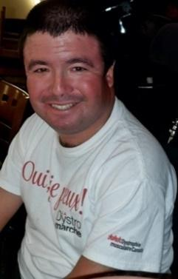
Martin Dion est un militant de la première heure du RAPLIQ. Il répond toujours présent aux initiatives qu’on lui propose.
Il est notre homme de terrain. C’est en prenant d’assaut les rues de Montréal qu’il voit absolument tout : bateaux pavés endommagés, terrasses inaccessibles, rampes d’accès dangereuses, déneigement inadéquat, etc. C’est en raison de son regard aguerri qu’il a été désigné notre évaluateur de terrasses.

Utilisateur fréquent du réseau d’autobus et de métro montréalais, ces derniers n’ont pas de secret pour lui.

La rapidité du rythme de ses questions n’a d’égal que son désir viscéral de changer les choses pour l’inclusion de tous !

Steven Laperrière, directeur général


Directeur général du RAPLIQ depuis novembre 2019, auparavant entrepreneur en entretien commercial pendant 20 ans, passionné de politique municipale et impliqué dans son arrondissement de LaSalle ainsi qu’à Montréal. Il compte à son actif plusieurs interventions aux diverses périodes de questions citoyennes des différentes instances.

Par son implication, il espère contribuer à améliorer la qualité de vie des gens et prouver aux jeunes qui nous suivrons qu’il est possible de s’impliquer dans un organisme ou en politique, et de le faire avec le cœur, les tripes, la tête et avec honneur.

Il a plusieurs cordes à son arc. Il a une grande aisance à la rédaction, de surcroît des lettres à caractère politique. Il a un excellent sens du jugement et est bon conciliateur. Il assiste des personnes ayant subi de la discrimination avec leur plainte devant les Commissions de droit de la personne (québécoise et canadienne). Sa philosophie : « Ne plus accepter l’inacceptable ».

Sylvain Plourde, secrétaire

Sylvain a toujours été « sensible » aux inégalités dans notre société privilégiée qui ne réussit pas à les éliminer. Il croit en l’importance de l’implication pour travailler à améliorer la société dans laquelle nous vivons. Il travaille dans l’industrie des multimédias et du divertissement avec des studios qui développent des effets spéciaux pour le cinéma, des studios d’animations et autres !
Interpellé par les grands enjeux sociaux, il se veut un conseiller indispensable au RAPLIQ tout autant qu’un modérateur naturel sur les médias sociaux. Dédié et reconnaissant bien les grandes injustices vécues par les personnes handicapées, son apport est toujours utile dans la planification de nos actions.

Laurent Morissette, trésorier

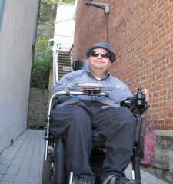
Laurent Morissette est très ordinaire… platonique même. Et fin… c’est ce que des inconnus diraient de lui. Passionné des cinq sens, il sait mettre à profit son ouverture d’esprit et sa vivacité afin de faire avancer de multiples projets auxquels il s’applique. Il a joint le RAPLIQ peu après sa fondation, étant convaincu que l’inclusion au Québec est un combat contre des moulins à vent. Il ne baissera les armes que lorsque les moulins ne tourneront plus ! L’inclusion, l’égalité et les valeurs humaines… jusqu’au dernier souffle.

Cet officier d’expérience touche à plusieurs dossiers. Entre autres, il s’adresse régulièrement à des facultés universitaires afin que les avocats.es ou les dentistes, notamment, incluent l’accessibilité universelle dans leur pratique future.

Dr Christophe Bedos, administrateur


Dr Christophe Bedos est un citoyen qui supporte mal les discriminations de toutes sortes et qui rêve d’une société solidaire et inclusive. Dentiste de formation, il est également professeur à l’Université McGill. Dans ses recherches, comme dans ses activités d’enseignement, il met l’accent sur l’accès aux soins et la lutte contre l’exclusion, qu’elle soit fondée sur le handicap ou sur la pauvreté.

Francine Leduc, administratrice

Depuis plus de 20 ans, elle s’est impliquée dans plusieurs organismes sans but lucratif et elle fait partie de plusieurs conseils d’administration et de comités exécutifs. Elle a co-fondé le Centre de ressources à la vie autonome du Montréal-Métropolitain (aujourd’hui Vie autonome — Montréal) en 2001.
Elle est toujours disponible pour participer à des rencontres, débats et toutes autres formes de questionnements qui ont rapport à la participation pleine et entière des personnes en situation de handicap.

Elle est à l’affût de tout ce qui a trait et ce qui peut améliorer l’accessibilité universelle, soit à travers ses déplacements, voyages, activités, etc. Elle prône également la reconnaissance de nos droits et de nos habiletés dans la société.

Membre du RAPLIQ depuis sa fondation, elle a pu dès lors mettre à la disposition de l’organisme toutes ses expériences et connaissances acquises au cours de sa vie.

Francine Leduc est notre évaluatrice d’accessibilité de bâtiments commerciaux et places commerciales, ainsi que des maisons d’hébergement pour femmes victimes de violence. Elle fait aussi la révision de plusieurs de nos textes. C’est elle qui met à jour nos listes de membres et elle s’occupe du membrariat.

Enfin, elle représente le RAPLIQ sur le comité d’accessibilité universelle de Montréal, notamment auprès de VIA Rail, du CRTC et autres rencontres ponctuelles.

Brigitte Nadon, adjointe à la direction


Consciente de ce qu’on a nommé plus tard « ses privilèges » depuis sa tendre enfance, elle a souvent été à contre-courant, préférant aller vers ce qui lui apparaissait juste. Ainsi s’en est suivie sa vie d’adulte, à défendre des droits plutôt que le capital et, devant l’obligation de gagner sa vie, le communautaire a été son salut. C’est un peu par hasard, à l’appel d’un ami en 2013, qu’elle a été frappée par le capacitisme. Depuis, elle a œuvré au sein de divers organismes luttant contre cette forme de discrimination. C’est avec une grande fierté qu’elle dit s’être jointe à la famille du RAPLIQ.

Jacques Bisson, administrateur


Résident de Saint-Jean-sur-Richelieu, Jacques Bisson a connu le RAPLIQ après avoir été victime d’une discrimination évidente en se voyant refuser l’accès à un bâtiment parce qu’il était accompagné de son chien d’assistance de Mira.

Il a travaillé plusieurs années dans le milieu communautaire en relation d’aide en tant que coordonnateur. Il fait actuellement de l’écoute téléphonique pour un organisme depuis plus de dix ans (dont le nom n’est pas divulgué pour protéger l’anonymat des bénéficiaires).

Il a créé le site web mavilleaccessible.com qui porte sur l’accessibilité.

Il a à cœur les droits des personnes handicapées de Saint-Jean-sur-Richelieu. Les personnes de la région auront la chance de profiter de l’expérience et de l’expertise du RAPLIQ. »

Monique Beaudoin, administratrice

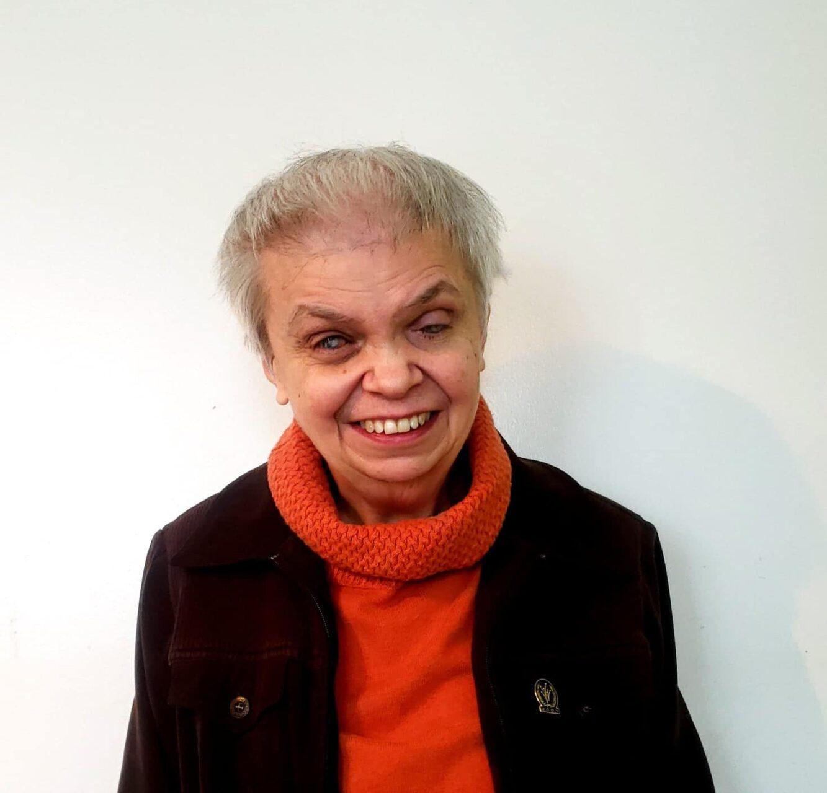
Monique Beaudoin a fait ses débuts en défense collective des droits avec le Regroupement des aveugles et amblyopes du Québec en 1980.

Elle a fondé l’Association des personnes handicapées visuelles de l’Outaouais. La sensibilisation, la participation et l’accès aux services demeurent les priorités.

Elle s’est impliquée dans plusieurs organismes régionaux, provinciaux et canadiens, comme bénévole ou employée.

Transport, accessibilité, environnement, accès à l’information font partie de ses interventions. Elle rappelle souvent le vieillissement de la population et l’importance de l’inclusion des personnes en situation de handicap dans la communauté.
Serge Bélisle, administrateur


Serge Bélisle a reçu un diagnostic de diabète et est devenu aveugle en 1999. Il s’est dès lors impliqué au conseil d’administration de l’Association des diabétiques du nord de Montréal de l’Hôpital Sacré-Cœur.

Il est devenu porte-parole pour les campagnes de sensibilisation de Diabète Québec et a fait partie du conseil d’administration du Centre de ressources à la vie autonome du Montréal-Métropolitain (aujourd’hui Vie autonome — Montréal).

Depuis trois ans, il coanime l’émission de radio « Juste pour voir », dont il est le seul responsable du contenu.
Il est très fier de faire partie de la grande famille du RAPLIQ et de son conseil d’administration, où il peut exercer ses forces et son sens de la justice. Toujours présent pour encourager, aider, intervenir et soutenir l’organisme, il sensibilise les gens aux divers enjeux liés à la cécité.

Il représente le RAPLIQ sur le comité d’accessibilité universelle de Montréal, notamment auprès de VIA Rail, du CRTC et autres rencontres ponctuelles.

Patrick Lamarche, administrateur
(Démission en mars 2022)

Vivant avec la sclérose en plaques, Patrick Lamarche s’est joint à notre équipe à la suite d’une intervention de notre part.

Ayant toujours eu à cœur la défense des droits des personnes en situation de handicap, il s’était joint au RAPLIQ pour en faire la revendication.

Marie-Claude Lavigne, administratrice (2021)
In memoriam

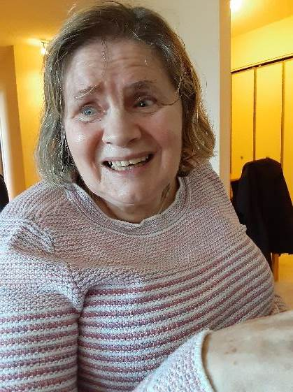
C’est la discrimination qui l’a menée vers le RAPLIQ en 2014 et ses convictions ont épousé les nôtres à un point tel qu’elle a rejoint notre Conseil d’administration à l’AGA de 2021.

Au terme d’une confidence, elle s’est livrée en disant qu’elle avait atteint le zénith de sa résilience et n’avait plus envie de continuer ses batailles contre de trop nombreuses douleurs.

Le 18 novembre 2021, le parcours terrestre de Marie-Claude Lavigne s’est arrêté, mais elle aura à jamais une place importante dans nos cœurs et celui du RAPLIQ.

Les bénévoles

Le RAPLIQ a pu compter cette année encore sur la précieuse collaboration de certains de ses membres ;

Christian Vaillant, notre « législateur maison » et notre « Code Morin humain » ;

Lise Gervais, présente d’année en année pour présider notre assemblée générale ;

Olivier Collomb-D’Eyrames pour son enthousiasme, sa collaboration, son expertise et sa collaboration à ce rapport d’activités ;

Martine Lévesque, professeure et chercheuse à l’UDM pour sa grande expertise et son apport à ce rapport d’activités ;

Isabelle Turgeon, mère d’une enfant autiste. Elle nous apporte une grande expérience de vie ;

Sandra Gualtieri et Adam Tryhorn, du côté anglophone, toujours alertes pour dénoncer des situations humiliantes, infantilisantes et discriminatoires.

Mention particulière

Line Bergeron, directrice générale de la Maison des femmes sourdes de Montréal. Femme de tête, femme de cœur, elle est devenue une alliée précieuse pour le RAPLIQ. Comme nous, elle n’hésite pas à sortir des sentiers battus pour la cause. Nous sommes fiers de la compter parmi nos alliées. Merci pour ton amitié et ton implication.

Les stagiaires

Le RAPLIQ a accueilli cette année une équipe d’étudiantes de deuxième année en travail social de l’Université du Québec à Montréal. Sous le leadership de Steven Laperrière, elles avaient pour mandat de mener une étude sur l’embauche et le maintien à l’emploi des personnes vivant avec un handicap moteur ou sensoriel.

Le travail de Maude La Barre, Ariane Sousa-Caron, Joannie Perron, Kim Handfield et Sandrine Mailhot sera complété en avril 2022. Nous les remercions et tenons à souligner leur engagement et leur intérêt sincère à la cause des personnes handicapées ainsi qu’à l’accessibilité universelle.

Les membres

Au 31 mars 2022, le RAPLIQ comptait sur l’appui de 250 membres individuels et huit membres collectifs :

– DAWN-RAFH CANADA
– Moelle épinière et motricité Québec
– Parrainage civique Montréal
– RAAMM
– AMALGAME
– MAIN-FORTE MTL INC.
- CAPVISH
– Maison des Femmes sourdes de Montréal

Merci à vous toutes et tous.
Vous nous permettez d’être à notre meilleur et ensemble, nous sommes de réels agents et agentes de changement.

Mention d’honneur


(image d’un certificat honorifique)

Depuis quelques années le RAPLIQ reconnaît les mérites de personnes ayant contribué au Regroupement. Les noms de ces personnes seront dévoilés lors de l’assemblée générale annuelle de juin 2022.

NOTRE FONCTIONNEMENT DÉMOCRATIQUE

L’assemblée générale annuelle a eu lieu le 5 juin 2021, en vidéoconférence. 30 personnes étaient présentes.

Le Conseil d’administration a tenu 6 rencontres régulières dans la dernière année :

- 13 mai 2021
- 8 juillet 2021
- 9 septembre 2021
- 11 novembre 2021
- 13 janvier 2022
- 10 mars 2022

Il a tenu une séance extraordinaire le 31 août 2021 et, pour adopter des résolutions entre les séances ordinaires, les 15, 17 et 22 juin, 9 juillet, 1er novembre 2021 et les 21 et février 2022.

Enfin, le comité exécutif s’est rencontré le 25 mars 2022.

NOS ACTIONS

Plaintes en cours

Un excellent moyen de faire connaître et reconnaître un acte discriminatoire à des personnes, autorités, municipalités, sociétés d’État ou autres, est de leur faire savoir. Tant qu’il n’y aura pas de loi coercitive en matière d’accessibilité universelle et d’inclusion sociale, on devra négocier, rencontrer les fonctionnaires et les élu.es et faire notre lobbyisme.

La Loi canadienne sur l’accessibilité adoptée par le gouvernement fédéral en 2019 n’est applicable que pour ce qui est de compétence fédérale (transport aérien, trains VIA Rail, autobus interprovinciaux, banques à Charte, Postes, Ports, etc.) et elle a ses limites d’application. De plus, parce qu’elle est très récente, nous ne pouvons encore nous prononcer sur sa coercition.

C’est donc ce que nous faisons lorsqu’un plaignant ou une plaignante s’adresse à nous. 47 % des plaintes se règlent au stade de la mise en demeure. Cependant, dans 53 % des cas, nous devons rédiger une plainte formelle et nous la déposons au nom de la victime devant l’instance appropriée (fédérale ou provinciale) habilité à traiter le litige.

Nous avons actuellement 32 plaintes actives :

– 25 à la Commission des droits de la personne et de la jeunesse ;
– Deux à la Commission canadienne des droits de la personne ;
– Deux au Tribunal des droits de la personne ;
– Une au Tribunal des petites créances ;
– Une au Comité de déontologie policière ;
– Une action collective.

Soutien à domicile — Chèque Emploi-service

Rappelons que l’augmentation de salaire des préposées aux bénéficiaires du Réseau par le gouvernement Legault en 2020 avait créé un certain vacuum au sein de celles du Chèque-Emploi-Service. Après de multiples courriels et pressions du RAPLIQ et d’autres organismes, la situation n’avançait pas. Nous avions organisé en septembre 2020 une manifestation en faveur d’une révision du salaire des préposées du système de soutien à domicile. Cette manifestation a été rendue virtuelle et nous avons, en simultané, participé en partie à une émission spéciale des Capés animée Michel Bédard.

Le gouvernement a finalement annoncé le 12 juillet 2021 l’octroi d’un montant de 34,5 millions $ destiné à mieux soutenir l’allocation directe-chèque emploi-service (AD-CES) et les préposés des entreprises d’économie sociale en aide à domicile (EESAD). Une partie de ce montant a permis d’augmenter le taux horaire minimal de 16 $ à 18,50 $ (approximatif selon les régions), rétroactivement au 1er avril 2021.

Nous savons qu’une révision du cadre du service AD/CES est en cours. Selon la COPHAN, très peu d’informations transparaissent des discussions. Nous sommes consultés, mais le peu d’informations précises fait que nous nous questionnons sur la valeur et l’intérêt de ces consultations. Au meilleur de notre compréhension, nous risquons de nous retrouver devant un fait accompli qui sera bien loin des principes de la politique « Chez soi, le premier choix » datant de 2003 et de la définition de l’autogestion. Selon la COPHAN, le MSSS a indiqué en mai 2022 que cette révision s’inscrit dans un plan d’ensemble, sans qu’aucune information ne précise ledit plan. L’informatisation de la gestion du volet social serait ainsi possiblement discutée d’ici la fin de l’année.

Via la COPHAN et nos propres relations gouvernementales, nous tenterons de faire pencher la balance afin que nos préposées, qui font la différence entre le maintien à domicile ou l’institutionnalisation soient rémunérées de manière compétitive.

https://www.csbe.gouv.qc.ca/fileadmin/www/2022/Mandat_SAD/GuideConsultationSAD.pdf — beaucoup de données intéressantes dans cette consultation sur le CES entre autres

« Avec son organisation actuelle, le CES crée des conditions précaires d’emploi. Les salaires horaires sont largement inférieurs à ceux perçus dans le secteur public. Les travailleuses du CES sont rémunérées à l’heure, à un taux horaire fixe déterminé par les CISSS, et varie selon les régions administratives. Le taux horaire minimum est de 16 $. Pour un travail similaire, les travailleuses du réseau public perçoivent au minimum 20,55 $/heure [11]. À Montréal, le salaire est donc de 17 % moindre lorsqu’on est employé par le biais du CES plutôt que par un CLSC. La différence est encore plus grande dans les autres régions du Québec. »
(Extrait du site https://iris-recherche.qc.ca/publications/cheque-emploi-service/#:~:text=Les%20travailleuses%20du%20CES%20sont,horaire%20minimum%20est%20de%2016%20%24.)

Tableau par région des taux horaires du Chèque Emploi-service depuis 2016.

Régions | 2016-2017 | 2017-2018 | 2018-2019 | 2020-2021 | (inc. prime COVID 8 %)
Bas Saint-Laurent | 13,23 $ | 13,41 $ | 13,68 $ | 17,43 $ | 18,82 $
Saguenay–Lac-Saint-Jean | 13,19 $ | 13,37 $ | 13,64 $ | 16,00 $ | 17,28 $
Capitale Nationale | 13,34 $ | 13,52 $ | 15,00 $ | 16,17 $ | 17,46 $
Mauricie | 12,12 $ | 12,28 $ | 12,95 $ | 16,00 $ | 17,28 $
Estrie | 12,00 $ | 12,69 $ | 12,95 $ | 18,00 $ | 19,44 $
Montréal | 14,57 $ | 14,76 $ | 15,06 $ | 16,97 $ | 18,33 $
Outaouais | 12,00 $ | 12,69 $ | 12,95 $ | 16,00 $ | 17,28 $
Abitibi-Témiscamingue | 12,00 $ | 12,69 $ | 12,95 $ | 16,00 $ | 17,28 $
Côte-Nord | 14,25 $ | 14,25 $ | n. d. | 16,19 $ | 17,49 $
Baie-James | 12,51 $ | 12,69 $ | 12,95 $ | 16,00 $ | 17,28 $
Gaspésie | 12,70 $ | 12,84 $ | 12,95 $ | 16,00 $ | 17,28 $
Chaudière Appalaches | 13,42 $ | 13,42 $ | 14,00 $ | 16,00 $ | 17,28 $
Laval | 13,30 $ | 13,48 $ | 13,75 $ | 16,50 $ | 17,82 $
Lanaudière | 12,30 $ | 12,69 $ | 12,95 $ | 16,00 $ | 17,28 $
Laurentides | 12,00 $ | 12,69 $ | 12,95 $ | 16,00 $ | 17,28 $
Montérégie | 12,52 $ | 12,69 $ | 13,75 $ | 16,25 $

Épicerie et frais de livraison

Nos efforts pour faire tomber les frais de livraison nous ont permis d’annoncer le 5 mai 2021 une entente historique avec l’épicier Métro.

Dans un premier temps, l’entente d’un an prévoyait que RAPLIQ s’associait à Métro.ca pour offrir la livraison gratuite aux personnes handicapées, là où le service est disponible, pendant la période pandémique alors qu’il était plus difficile pour plusieurs de se déplacer pour faire l’épicerie. Près de 70 personnes se sont inscrites pour en profiter et plusieurs nous ont fait part de leur appréciation.

Au moment de renouveler l’entente, Métro a accepté de la bonifier et d’ajouter la gratuité du service d’assemblage pour les commandes faites en ligne pour le ramassage en magasin. Cet ajout vise à répondre aux commentaires venant des personnes vivant dans des régions où le service de livraison n’est pas offert. Nous espérons qu’un plus grand nombre de personnes en situation de handicap en profitent.

Des membres nous ont exprimé le désir que d’autres chaînes d’épiceries offrent la gratuité de ces services. Malheureusement, pour le moment, elles n’ont pas emboîté le pas, mais ce n’est pas exclu dans le futur.

Cliniques de mammographie

En 2014 et en 2017, nous avions mené une enquête auprès des 97 cliniques inscrites sur le site des centres de dépistage désignés du « Programme québécois de dépistage du cancer du sein » (PQDCS). Nous voulions savoir comment elles accueillaient les femmes en fauteuil roulant motorisé ne pouvant pas se transférer. À l’époque, le ministre Barrette avait été choqué d’apprendre que plusieurs refusaient ces patientes sous des prétextes bidons. Il nous avait fait la promesse que ceci ne se reproduirait plus et que chacune de ces cliniques serait interpellée. En outre, en 2017, un algorithme a été créé afin de s’assurer qu’aucune personne handicapée ne se fasse refuser une mammographie.

Question de nous rassurer sur une amélioration suite aux engagements pris en 2017, nous avons, en 2021, refait l’exercice de vérification auprès des cliniques de dépistage désignées et avons même poussé notre enquête jusqu’à vérifier auprès des centres de dépistage se trouvant en milieu hospitalier.

Nous avons été amèrement déçus. Les résultats sont pires que jamais !! Nous nous sommes une fois de plus butées à des réponses préfabriquées et insensées, nous plaçant devant autant d’incertitudes ou refusant catégoriquement de fixer un rendez-vous. Non seulement en refusant l’accès aux examens de mammographie aux personnes en fauteuil roulant, mais en justifiant ces refus par des faussetés, par exemple (« les appareils ne s’abaissent pas » ou par des propos humiliants [« Vous ne pouvez vraiment pas vous tenir debout, du tout du tout ? »].

Nous sommes convaincus que le ministre Barrette était sincère lorsqu’il a voulu changer ces pratiques discriminatoires. Il a émis des consignes directes aux cliniques, son équipe a créé un algorithme qui indique clairement quelles sont les questions à poser et les options disponibles. Dans ce cas-ci, le problème auquel nous faisons face n’en est pas un d’ordre gouvernemental. C’en est un d’argent et de préjugés.

À l’automne 2021, nous avons tenté d’interpeller le ministre de la Santé et des Services sociaux, Christian Dubé, à deux reprises. Nous n’avons à ce jour aucune réponse de sa part.
Rues piétonnes et aménagements urbains

Avec la piétonnisation des rues, nous avons constaté un nouveau phénomène prenant de l’ampleur. Plusieurs restaurateurs et tenanciers, avec l’aval des municipalités, ont élargi l’espace d’occupation de leurs terrasses dans la rue. L’idée est louable, car le RAPLIQ est en faveur de faciliter la reprise économique, mais ceci ne doit pas se faire au détriment des personnes. Plusieurs ont choisi de délimiter leur espace en le ceinturant d’une clôture ou d’autres objets inamovibles et infranchissables pour les personnes se déplaçant en fauteuil roulant les obligeant ainsi à demander un accommodement raisonnable.

Si, pour certaines rues, le succès d’être piétonne est indéniable, pour d’autres ce fut moins concluant. À Montréal, en 2022, dix rues seront piétonnisées.

En outre, les rues piétonnes entraînent un enjeu pour les utilisateurs du transport adapté vivant avec une déficience intellectuelle. Le service de transport adapté en est un de porte à une autre. Lorsqu’il y a plus d’une personne à bord, comment feront les conducteurs et les conductrices pour reconduire un client devant la porte demandée s’il ne peut en aucun temps laisser un passager seul ?

Dans le rapport d’activités 2021-2022, nous avions exprimé nos doutes face au plan d’action de la Ville de Montréal. Ces doutes subsistent toujours à la lumière de ce que nous avons vu l’été dernier.

Corridors libres d’obstacles

Enfin, lors de ses évaluations sur le terrain, Martin Dion a pu constater qu’au moins 190 commerçants allaient complètement à l’encontre des recommandations d’un parcours libre d’obstacles. Là encore, les exemples sont nombreux. On parle d’affiches publicitaires, de pots de fleurs, d’étalages qui, placés dans le corridor d’une personne handicapée physique ou non voyante, posent un réel enjeu de sécurité.

Nous avons été surpris du nombre de commerçants faisant fi de l’accessibilité de leur terrasse et du corridor libre d’obstacles, malgré la sensibilisation que nous avons faite. En fait, le nombre a été suffisamment important pour nous obliger à revoir notre stratégie. Nous avons envoyé des mises en demeure à certains, fait des recommandations à d’autres, mais il aurait été impossible de tous les rejoindre et d’assurer un suivi. Ainsi, le travail inestimable de Martin Dion dans ce dossier nous servira de base cet été afin de mieux cibler nos interventions, tout en nous assurant que les villes et municipalités, qui sont les émettrices de permis, soient sensibilisées, impliquées et imputables.

Terrasses

Un de nos axes de lutte principal est celui de l’accessibilité aux établissements commerciaux et publics ainsi qu’aux terrasses. Nous revendiquons une architecture urbaine permettant une circulation libre et sécuritaire aux personnes en situation de handicap.

Suite aux constats que nous avions faits à l’été 2020, nous avons communiqué avec toutes les municipalités et toutes les Sociétés de développement commercial du Québec. Par le biais d’un pamphlet bien imagé, nous leur avons rappelé les grandes lignes à respecter pour des terrasses accessibles à toute la clientèle. N’hésitez pas à nous demander une copie de ce document qui est toujours d’actualité.

Comme il l’avait fait en 2020, Martin Dion a fait le tour des arrondissements suivants, où il y a des terrasses : Ville-Marie, Plateau Mont-Royal, Rosemont-La Petite Patrie, Mercier–Hochelaga-Maisonneuve, Verdun et Sud-Ouest. Plusieurs terrasses étaient inaccessibles ou si elles l’étaient, le mobilier ne l’était pas.

Si de plus en plus de terrasses sont construites avec une rampe, celle-ci est souvent dangereusement abrupte et les terrasses dans la rue sont un nouvel enjeu. Ainsi, 225 terrasses non accessibles ont été répertoriées en 2021.

En ce qui concerne le mobilier, les terrassiers ne manquent pas d’imagination pour tenter de se démarquer de leurs concurrents.
Malheureusement, ces idées ne ciblent souvent que l’originalité et font complètement abstraction de l’accessibilité. Tables bistro et tabourets, tables à
pique-nique ou tables et bancs en longueur ne permettent pas aux personnes en fauteuil roulant de s’attabler. On les a déplorés à près d’une centaine d’endroits. Le comble, pour certains terrassiers, l’accessibilité ou l’accommodement raisonnable, c’est une table dans le coin de la terrasse, voire sur le trottoir adjacent, table qui, souvent, sert de table à débarras pour les serveurs et les serveuses.

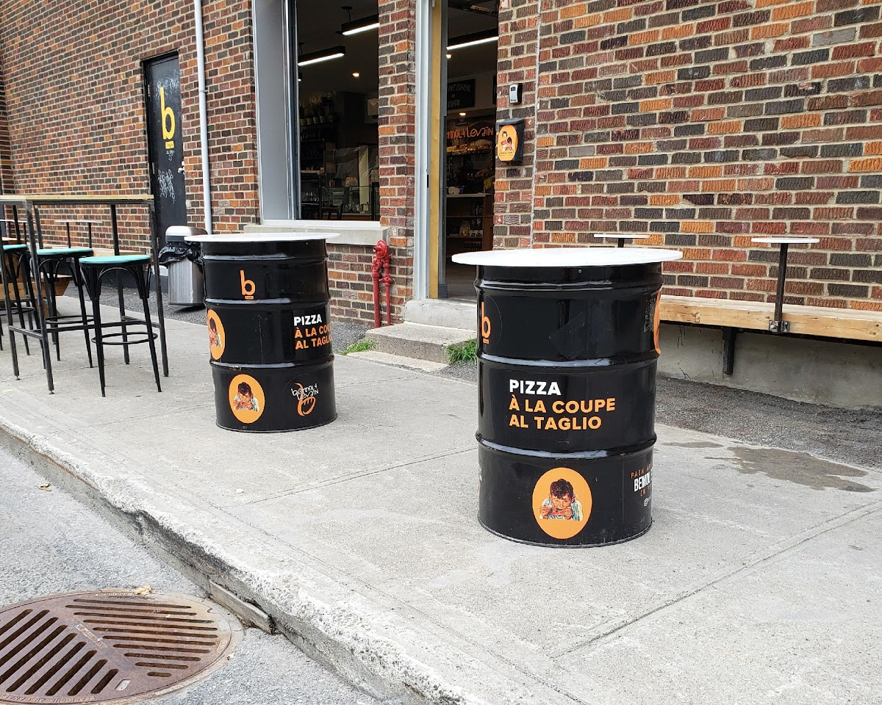
Le RAPLIQ aura beaucoup de pain sur la planche, mais nous continuons le combat !!

(Photo d’une terrasse bloquant le trottoir, avec des tables improvisées sur de hauts barils)

Régie du bâtiment
Au Québec, la Loi sur le bâtiment et le Code du bâtiment établissent des normes d’accessibilité. Ces normes minimales de conception doivent être respectées lors de la construction ou la rénovation d’un certain type de bâtiment. Nous étions curieux de savoir comment le gouvernement s’assure de les faire respecter et à quoi s’exposent les personnes qui ne s’y conforment pas. Nous avons limité notre travail aux entrées d’édifices commerciaux, il y en a déjà beaucoup.

Au printemps 2021, Martin Dion, notre explorateur urbain, a rapidement recensé dans différents arrondissements montréalais 165 entrées non accessibles qui, à première vue, contrevenaient à la Loi. Après avoir fait des vérifications plus exhaustives (année de construction ou de travaux majeurs en façade), nous avons déterminé qu’une quarantaine de propriétaires parmi ceux-ci étaient fautifs. Malheureusement, les normes sont de portée très restreinte.
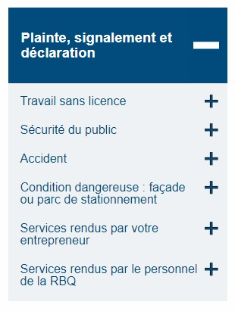
Nous déplorons qu’au moment d’écrire ces lignes, l’accessibilité ne fasse pas partie des motifs possibles de plainte, signalement ou déclaration sur le site internet de la RBQ.

(Image tirée du site internet de la RBQ)
Au printemps et à l’été 2021, nous avons donc dénoncé les 40 cas dans la section « sécurité du public », à défaut de mieux.
Les résultats de cette démarche ont été quelque peu consternants. Six plaintes ont été jugées non recevables. Trois ont mené à la visite d’un inspecteur, un seul avis de correction a été émis. Nous ignorons quels suivis ont été faits après les deux autres visites et après l’émission du constat de correction. Nous avons nous-mêmes vérifié que l’entrée en question a bel et bien été rendue accessible. Nos autres plaintes sont tout simplement restées sans réponse à ce jour.

Quels sont les recours lorsqu’un bâtiment assujetti au Code ne répond pas aux exigences de conception sans obstacle qui y sont prévues ? Comment la Régie du bâtiment du Québec s’assure-t-elle de faire respecter ses propres normes ? Assurément que de plus hautes instances devront être interpellées pour que nous ayons les réponses.

Dans un autre ordre d’idée, le 8 janvier dernier entrait en vigueur les nouvelles normes sur l’accessibilité des bâtiments, produites dans le cadre de la Politique gouvernementale de prévention en santé du gouvernement du Québec. Un nouveau guide sur l’accessibilité des bâtiments accompagne ces nouvelles normes.

Nous sommes très déçus de constater qu’un petit paragraphe, inclus à la page 14 de ce guide, stipule ceci ; « À noter que l’utilisation d’aides à la mobilité motorisées (fauteuils roulants motorisés, triporteurs et quadriporteurs) peut dépasser le cadre des prescriptions minimales fixées dans le Code. » Ce tout petit paragraphe est un laissez-passer pour tout architecte, promoteur, développeur, constructeur, ville et municipalité, etc., pour autoriser la construction de bâtiments aux normes d’accessibilité minimum, et ce, malgré qu’il y ait connaissance commune de toutes les parties impliquées que ces normes minimales ne rencontrent pas celles requises pour les personnes se mobilisant avec un fauteuil électrique, même de gabarit standard.

Nous avons adressé, sans succès à ce jour, une lettre à la ministre Laforest, ainsi qu’à la présidente du Conseil d’administration de la RBQ, ainsi qu’à leur PDG.

Transport en commun

Action collective

Depuis les débuts du RAPLIQ, l’accessibilité du transport en commun demeure une priorité parce que plusieurs problèmes subsistent : ennuis mécaniques, attitude inadéquate de certains chauffeurs envers les utilisateurs des autobus à plancher bas, inaccessibilité totale de la majorité des stations de métro de Montréal, suspension injustifiée du service d’autobus accessibles plusieurs jours après une chute de neige, absence de flexibilité, atteinte à la vie privée inhérente au fonctionnement du service de transport adapté, surcharges tarifaires de certaines compagnies de taxi lors de courses privées. Dans ce dossier, Montréal accuse des décennies de retard sur plusieurs autres grandes villes du monde.
Les stations du métro de Montréal ayant été mises en accessibilité par ascenseurs dans le présent exercice sont : Préfontaine, Rosemont, Vendôme et Viau. Des chantiers sont actifs et visent à intégrer des ascenseurs dans 12 autres stations. Il ne fait aucun doute que le recours collectif engagé par le RAPLIQ, il y a quelques années, applique une pression sur la Société de transport (STM) de Montréal afin de mettre à niveau l’accessibilité de plusieurs stations dans les meilleurs délais.

À ce sujet, nos avocats sont en discussion avec les avocats de la STM. Nous espérons des développements d’ici la fin de l’exercice 2022-2023.

À noter que le 11 juin 2021 s’est tenu une audience concernant la révision judiciaire dans le dossier des plaintes fermées sans égards. LA CDPDJ s’est justifiée en évoquant qu’une action collective était enregistrée et que ces plaintes devenaient, en quelque sorte, des doubles plaintes. Ces plaintes ne concernent pourtant pas les mêmes enjeux que ceux du recours collectif. Nous nous rappelons bien que la raison invoquée par la CDPDJ était : « Les plaignants n’ont pas subi de discrimination, mais ne sont pas d’accord par les services offerts par la STM » !!!!

Nous avons contesté et malheureusement, notre contestation ne s’est pas avérée fructueuse. Donc, le système judiciaire laisse tomber quinze personnes plaignantes dont la discrimination n’entre pas dans les enjeux du recours. Évidemment, nous respectons la décision du Tribunal (TAQ), mais nous sommes toujours en désaccord.

Comme vous, nous sommes extrêmement impatients de connaître le dénouement de l’action collective et la façon dont les règles seront impactées.

VIA RAIL Canada

Dans le contexte de la création de la nouvelle flotte de VIA Rail Canada dans le corridor Québec-Windsor, Francine Leduc et Serge Bélisle, pour le compte du RAPLIQ, sont allés évaluer les mesures d’accessibilité ainsi qu’émettre des recommandations sur cette nouvelle flotte de trains. VIA Rail Canada procède actuellement à des tests sans passagers, étape essentielle pour voir comment se comportent les trains dans le rude climat canadien.

Le RAPLIQ sera invité à une visite du prototype au cours de l’année. Nous sommes fiers de mentionner qu’il y aura un peu de votre RAPLIQ dans cette nouvelle flotte de trains.

Évidemment, lorsqu’on pense au transport ferroviaire, il faut tenir en compte l’accessibilité des gares, autant en ce qui concerne l’accessibilité physique des services offerts, l’accessibilité des quais, appareils de levage, etc. Le RAPLIQ demeure vigilant et souligne l’ouverture de VIA Rail.

Navette fluviale

Suite à un processus de médiation infructueux tenu le 15 septembre 2021, au mois de mars 2022, la Commission des droits de la personne et des droits de la jeunesse (CDPDJ) a terminé son processus d’enquête. Nous avons eu l’opportunité de commenter l’exposé factuel. Nous sommes donc en attente d’une décision imminente du Comité des plaintes de la CDPDJ.

Normes d’accessibilité Canada — Comité sur l’environnement bâti

Le RAPLIQ participe à ce comité, composé de 18 membres d’organismes académiques et de recherche, de groupes de consommateurs et d’intérêt public, d’autorités gouvernementales, d’industrie et commerce et d’organisations non gouvernementales.

Il se penche sur les enjeux d’accessibilité, travaille à la meilleure façon de contrer les barrières et fera des recommandations au Conseil d’administration de Normes d’accessibilité Canada, ainsi qu’à la ministre Qualtrough, responsable de la Loi canadienne sur l’accessibilité universelle.

Femmes handicapées victimes de violence conjugale

Voilà un dossier qui a avancé rondement malgré la pandémie.

Il y a plus de deux ans que nous avons pris de front ce dossier. Nous sommes fiers de vous mentionner qu’aujourd’hui, grâce à nos efforts, mais aussi ceux de nos partenaires, notamment le groupe de recherche sous le leadership de Martine Lévesque, non seulement sommes-nous en train de faire mentir ceux qui prétendent que la violence conjugale envers les femmes en situation de handicap n’existe pas, car il n’y a pas de statistiques, mais on retrouve aujourd’hui plus d’offres d’hébergement d’urgence accessible qu’il y a deux ans.

Deux groupes pluridisciplinaires ont été mis sur pied. Le premier est une cellule panquébécoise composée de Linda Gauthier et d’une équipe de chercheuses du CREMIS sous le leadership de Martine Lévesque. Le second est une cellule montréalaise dont font aussi partie le CIUSSS du Centre-Sud de l’ile de Montréal, la Ville de Montréal, le SPVM, la TCVCM, la (Maison L’Interval-1175) et la Maison des Femmes sourdes de Montréal).

Le SPVM et la STM ont conclu une entente permettant à une femme en situation de handicap victime de violence conjugale d’avoir, peu importe l’heure du jour, soir ou nuit, un service de transport adapté pour la mener à un endroit sécuritaire. La prochaine étape sera qu’un tel service soit offert partout en province. C’est un beau grand pas en avant, mais il reste encore énormément à faire, notamment en région.

Nous avons visité, sur place, virtuellement et sur plans, vingt-cinq maisons d’hébergement afin d’évaluer les obstacles physiques et les accommodements ou changements nécessaires afin d’accueillir plus de femmes en situation de handicap victimes de violence conjugale. Plusieurs autres visites sont à venir au cours des prochaines semaines et mois.

Après chaque évaluation faite d’une ressource, nous lui avons envoyé un guide de recommandations sur ce qui pouvait et devait être fait afin de recevoir plus de femmes en situation de handicap.

Au fil de ces rencontres, nous avons tissé un partenariat avec des maisons de seconde étape quant à l’évaluation de l’accessibilité des lieux des maisons membres de leur alliance.

Nous sommes à créer des fiches techniques pour SOS violence conjugale, l’organisme de première ligne vers toutes les ressources aux victimes de violence conjugale et à leurs proches, pour qu’elle les guide vers les bons endroits.

Nous avons aussi eu l’opportunité de participer à des rencontres informatives avec des hauts gradés de la SQ et du SPVM. Nous croyons que ces ateliers ont permis aux policiers d’avoir une plus grande compréhension des enjeux et de certaines sensibilités. Nous avons compris que plusieurs outils et protocoles dont nous ignorions l’existence sont à la disposition des policiers et des policières lors d’appels d’urgence. Le dialogue continue avec ces deux corps policiers et il est juste de mentionner ici leur grand intérêt et leur collaboration extraordinaire.

À noter aussi que nous avons tenu des rencontres avec deux policières du service de police de Terrebonne. Ces deux policières sont dédiées à contrer la violence conjugale faite aux femmes, à toutes les femmes. Nous avons participé à une vidéo invitant les femmes, de toutes origines ou condition à dénoncer cette violence.

Bref, si la bataille n’est pas gagnée, des gains considérables se réalisent somme toute rapidement.

COMMUNICATIONS

Au cours de la dernière année, notre site internet a rejoint plus de 9600 personnes.

Notre page Facebook est aimée par 1344 personnes.
Dans les médias

Juin 2021

L’Actualité — Les handicapés ne sont pas victimes de discrimination systémique, dit Jean Boulet

National Magazine — Un accès à tous en toute égalité.

Journal Métro — Montréal durcit le ton pour protéger les places de stationnement pour personnes à mobilité réduite

Juillet 2021

Global News — Montreal advocates call for better accessibility

Montreal CTV News - Montreal borough objects to a man with multiple clerosis installing wheelchair lift

Août 2021

Journal Métro — Projet Montréal présente une nouvelle candidate pour le district De Lorimier

Journal Métro — Les poubelles à la rue, un fléau pour les personnes à mobilité réduite

Octobre 2021

Journal de Montréal — Ensemble Montréal complète son équipe dans LaSalle et sur le Plateau-Mont-Royal

Journal Métro — Ensemble Montréal dévoile ses candidats pour Le Plateau et LaSalle

Journal Métro — Deuxième tentative pour Steven Laperrière à la mairie de LaSalle

ICI Première — Les faits d’abord — Jugement Mike Ward : Liberté d’expression contre protection des plus vulnérables ?

Novembre 2021

24 heures — Les personnes handicapées, les grands oubliés de la guerre aux pailles en plastique

Noovo — Voyages et fauteuils roulants, un mélange qui peut virer au cauchemar

Décembre 2021

Journal Métro — Un gars (pas) comme les autres

Journal Métro - Laurence Parent, de militante à vice-présidente du CA de la STM

CFLO — Beau moment avec Laurent Morissette, un gars (pas) comme les autres

Global News — Quebec advocates say women with disabilities more vulnerable to domestic violence

Mars 2022

Journal Métro — Linda Gauthier : une femme admirable pour son militantisme

PLAN D’ACTION 2022-2023

Objectif général :

Promouvoir le concept de l’inclusion dans toutes nos activités d’accompagnement, d’assistance et de promotion des droits, de sensibilisation, de mobilisation et de représentation.

Volets d’action et moyens :

1. Assistance et promotion des droits

1.1. Accompagnement des personnes en situation de handicap ayant vécu de la discrimination, qu’elle soit directe, indirecte ou systémique ;

1.2. Représentations sur les scènes municipales, provinciales et fédérales ;

1.3 Représentations dans des regroupements, collectifs, associations, groupes ou comités de travail, tables de concertation, organismes communautaires, etc.

2. Sensibilisation et mobilisation

2.1 Consolider le volet sensibilisation et mobilisation en définissant les priorités et les besoins avec les membres du RAPLIQ ;

2.2. Continuer les démarches entreprises avec les différents collaborateurs et organismes impliqués dans l’avancement des femmes handicapées victimes de violence conjugale et la mise en accessibilité de plus de maisons d’hébergement pour ces femmes ;

2.3 Mettre en branle le projet « Accès à la justice ». En établir les objectifs, les balises, les partenaires et les moyens de réalisations ;

2.4 Projet « Enfants handicapés et le système d’éducation ». Développer des partenariats permettant d’apporter une aide immédiate aux parents aux prises avec des situations complexes dans le système scolaire ;

2.5 Activités de sensibilisation dans les écoles, ordres professionnels, sociétés de développement commercial, services de policiers, groupes communautaires, etc., destinés aux personnes en situation de handicap et au grand public ;

2.6. Développer nos connaissances sur les enjeux et concepts comme le capacitisme (ableism), l’inclusion, la discrimination, etc., et à l’aide d’ateliers, transférer les savoirs.

3. Collaborations externes

3.1 Maintenir ou développer les collaborations avec d’autres organisations communautaires alliées du RAPLIQ ;

3.2 Consolider nos liens avec des universités, Centraide, des groupes de chercheurs et chercheuses, le Réseau pour la paix et l’harmonie sociale ainsi que les différents regroupements de maisons qui accueillent des femmes en situation de handicap, notamment avec l’Alliance M2E

3.3. Développer et maintenir des liens collaboratifs avec des organismes de défense et revendication de droits canadiens, américains et internationaux. Nous sommes conscients que les grands changements, autant climatiques que sociaux et économiques, qui bouleverseront notre mode de vie, passeront par les grandes métropoles de ce monde. Ces enjeux sont interplanétaires et concernent tout autant les personnes handicapées que le reste de la population. Nous allons créer ces alliances dans le but de vous faire entendre et aussi, de voir et comprendre les enjeux d’ailleurs dans le monde, connaître leurs défis et voir comment importer chez nous les meilleures pratiques.

4. Promotion et communication

4.1 Intervenir dans les médias sur les enjeux touchant les membres et la mission du RAPLIQ ;

4.2 Notre site web totalement accessible aux personnes aveugles et semi-voyantes et bilingue est maintenant à jour ;

4.3 Assurer le caractère bilingue de notre page Facebook et du compte Twitter ;

4.4 Sensibiliser l’opinion publique ;

4.5 Organisation de soirée de débats sur des enjeux délicats, voire tabous, tels que la sexualité et les personnes handicapées, la perte de revenus à l’âge de 65 ans, l’amniocentèse et l’eugénisme, les assistants et assistantes sexuels, etc.

5. Consolidation de la mission et des activités de l’organisme

5.1 Faire les démarches nécessaires pour obtenir des subventions liées à des projets, voire subventions salariales, pour continuer les missions et atteindre nos objectifs ainsi que d’attaquer de front plusieurs autres situations discriminatoires ;

5.2 Dynamiser la vie associative des membres du RAPLIQ par la création de comités de travail ;

5.3 Amorcer à l’interne une transition numérique. L’objectif est d’apprendre à exploiter et utiliser tous les outils de promotion, communication, travail de groupe, archivage et ainsi de suite ;

5.4 Organiser deux activités de réflexion en 2022 avec les membres du RAPLIQ sur les moyens à entreprendre pour consolider la mission, les priorités et les activités de l’organisme, afin de mener à la mise en place d’une planification stratégique triennale pour 2023-2026.

En ce qui a trait à l’objectif 5.4, ce qui pousse les administrateurs à faire cette proposition est que d’une part, une révision et une consolidation des activités sont nécessaires.

D’autre part, il est essentiel pour nous de prendre le temps de définir plus clairement les activités de l’organisme pour faire valoir l’expertise développée dans les dernières années tant en matière de défense de droit, de sensibilisation, de représentation, d’analyse ou d’action politique et du rôle d’acteur politique incontournable que peut jouer le RAPLIQ à différents paliers gouvernementaux et associatifs pour les personnes en situation de handicap.

Pour atteindre ces différents objectifs, le RAPLIQ souhaite avoir l’occasion de réfléchir avec les membres sur les besoins, priorités d’actions et expertises à faire valoir ou développer pour orienter ses actions.

De se doter d’un moment dédié à créer une planification stratégique pour les trois prochaines années et identifier les priorités est le moyen privilégié pour offrir également davantage de possibilités d’action et de participation des premières personnes concernées par la mission de l’organisme, c’est-à-dire vous, nos membres.
Nous tenons à spécifier que, dû aux évènements à la pandémie et aux mesures sanitaires en vigueur, nous avons préféré remettre cette activité en 2022.

Organisation de la réflexion — exemple de calendrier de travail

AGA : recrutement pour création d’un comité de travail pour la planification triennale

Rencontre du comité de travail pour préparer et organiser le processus de réflexion. Ces rencontres se tiendront avec des membres du CA et une accompagnatrice/teur de ce processus collectif.

Séance 1

Automne 2022, membre du RAPLIQ, ½ journée
Portrait de la situation, évaluation des activités de l’organisme, déterminer les objectifs de travail, ce qui est à maintenir, consolider, améliorer ou mettre en place ;

Séance 2

Hiver 2022, membres du RAPLIQ, ½ journée
Nos valeurs, rêves, objectifs, priorités pour les prochaines années;

Séance 3

Printemps 2023, membres du RAPLIQ, ½ journée
Présentation d’une planification préliminaire par les participant.es du comité de travail lors d’une Assemblée générale spéciale ;

Séance 4

AGA (approximativement juin 2023)
Adoption finale de la planification stratégique lors de l’assemblée générale annuelle ;

Prévisions budgétaires 2022-2023

 | 2021-2022 | 2022-2023
 | (Montants réels) | (Prévisions)
REVENUS
Subventions | 139 445 | 126 028
Redevances | 6 792 | 4 500
Cotisations des membres | 400 | 1 000
Dons | 1 995 | 1 500
Discrétionnaires des ministres et députés | 500 | 3 800
Autofinancement (10K L’Oréal) | 1 773 | 19 000
Divers (SCF) | 8 146 | 67 036
Intérêts | 60 | 200
Total des revenus | 159 111 | 223 064
DÉPENSES
Papeterie, fournitures de bureau et poste | 5 663 | 6 000
Salaires et charges sociales | 110 551 | 155 899
Contractuels | 0 | 0
Publicité et promotion | 2 906 | 10 000
Site web | 1 430 | 0
Frais de réunions | 0 | 500
Honoraires professionnels | 15 724 | 20 000
Loyer et location de salles | 1 572 | 3 660
Intérêts et frais bancaires | 687 | 1 000
Taxes et permis | 93 | 90
Cotisations et abonnements | 375 | 700
Dons | 600 | 500
Formation et colloque + ateliers | 0 | 3 500
Informatique | 1261 | 1 000
Déplacements | 2 638 | 3 000
Frais d’accessibilité | 0 | 2 000
Location et achat d’équipement audio | 0 | 0
Vie associative | 840 | 1 000
Entretien et réparations | 86 | 0
Divers | 1890 | 2 000
Assurances | 840 | 900
Documentation | 2 171 | 2 500
Représentations | 4 020 | 3 000
Télécommunications | 4 963 | 5 000
Total des dépenses | 158 310 $ | 223 249 $
Excédent des produits sur les charges | 801 $ | 815 $

